**SAPA - FANSIPAN - HA GIANG - PLATEAU DONG VAN**

**(5 JOURS 4 NUITS)**

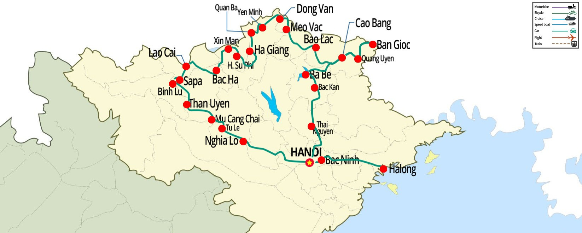

Durée : 5 jours 4 nuits / Véhicule : Voiture / Départ : tous les mercredis

Sapa est une ville des hautes terres, une station balnéaire célèbre du district de Sapa, province de Lao Cai, au Vietnam. Lieu

Cet endroit contient de nombreuses merveilles naturelles, des paysages naturels avec un terrain montagneux, de couleur verte

Programme touristique

JOUR 01 (22/11): HA NOI - SAPA - MOANA (MANGER - / DÉJEUNER / DÎNER)

06h20 : Vous serez présent au point de rendez-vous rue Tran Quang Khai prévu avant la date de départ - Enregistrez-vous et montez dans le bus pour partir pour Sapa en direction de l'autoroute Hanoi - Lao Cai – Dejeuner dans le restaurant en route

13h00 : Arrivée à Sapa, retour à l'hôtel pour le déjeuner, puis installation à l'hôtel et repos.

Après-midi : Le guide vient vous chercher et vous emmène en promenade dans le paysage Moana avec ses œuvres humaines.créé mais agencé en harmonie avec la nature, créant un paysage à la fois unique, étrange et beau. L'enregistrement s'effectue à 500 m de l'église en pierre, avec un espace d'expérience de plus de 10 000 m2, avec une vue embrassant toute la chaîne de Hoang Lien.

Majestueuse montagne et sommet de Fansipan. Ce lieu comprend sept catégories, attirant les jeunes avec de nombreux paysages uniques. Ce sont la porte céleste de Bali, la statue de la fille Moana, le lac à débordement, la main dorée, le balancement de la mort, l'arbre solitaire, le coin café.

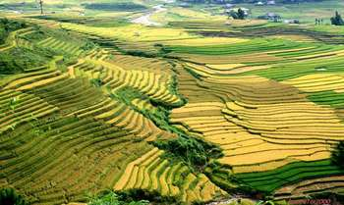prendre de la hauteur.

18h00 : Dîner. Soirée libre pour s'amuser. Prenez des photos avec l'église en pierre de Sapa et découvrez la nuit du marché de l'amour de Sapa, tous les samedis soirs ou tout simplement déguster des spécialités grillées et boire du vin de San Lung est célèbre pour réchauffer le froid de Sapa. Nuit à Sapa.

JOUR 02 (23/11) : SAPA – FANSIPAN – CAT CAT village (PETIT DÉJEUNER / DÉJEUNER / DÎNER)

07h00 : Petit-déjeuner à l'hôtel et repos. Sirotez une tasse de café le matin au restaurant.

08h00 : La voiture et le guide vous emmènent à la station de téléphérique de Fansipan pour commencer le voyage de conquête.

Fansipan possède le système de téléphérique à 3 fils le plus moderne au monde avec des cabines pouvant accueillir jusqu'à 30 touristes. Après continuez ensuite à conquérir 600 marches de pierre jusqu'au sommet du Fansipan à 3 143 m d'altitude - le toit de l'Indochine.

(*) Remarque : actuellement, vous pouvez également avoir d'autres options pour atteindre le sommet Fansipan nouvellement pavé.

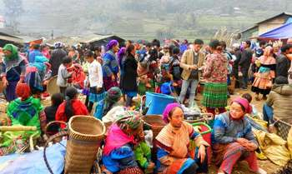Expérimentez de nouvelles sensations sans avoir à dépenser beaucoup d'énergie en marche (adaptée aux personnes âgées), qui sont :

● Le tramway Muong Hoa vous emmène directement de Sapa à la station de téléphérique Fansipan (à vos frais)

● Le train de montagne vous emmène de la station supérieure du téléphérique de Fansipan au sommet de Fansipan (à vos frais)

11h30 : Retour à la ville de Sapa pour le déjeuner, puis retour à l'hôtel pour se reposer.

Après-midi : un guide touristique vient vous chercher et vous emmène visiter le village de Cat Cat pour en apprendre davantage sur la vie quotidienne des gens.H'mong ethnie, visitez la cascade de Tien Sa. Profitez de spectacles culturels traditionnels à l'ancienne centrale hydroélectrique.

18h00 : Dîner. Soirée libre pour s'amuser. Vous pouvez prendre un bain aux herbes Red Dao pour vous détendre après une journée

Visite pour se détendre et récupérer (à vos frais). Nuit à Sapa.

JOUR 3 (24/11) : SAPA – HA GIANG – QUAN BA – YEN MINH (PETIT DÉJEUNER/-/DÎNER)

06h30 : Vous prenez le petit-déjeuner à l’hôtel. Départ puis montez dans la voiture (bus spécialisé) jusqu'à Ha Giang. Vous déjeunerez à vos frais à l'arrêt de bus pendant le trajet. En raison des conditions actuelles, les itinéraires de transport de passagers dans les zones montagneuses sont encore limités. Les voitures bougent, les transfert de Sapa à Ha Giang peut se faire en limousine, en voiture à siège régulier ou en bus couchette supplémentaire.

Cela dépend entièrement du plan de conduite du garage. Nous espérons que les clients comprennent et comprennent cela , avoir un rhume.

13h30 : Arrivée dans la ville de Ha Giang, vous êtes libre de prendre des photos au Km0 de Ha Giang. Puis notre voiture

continuer à accueillir des invités de la ville de Ha Giang pour poursuivre le voyage à la conquête du plateau karstique de Dong Van.

16h30 : Arrêt à l'arrêt Quan Ba ​​​​Heaven Gate pour prendre des photos de la montagne Co Tien Twin, également connue sous le nom de Montagne, Couple Quan Ba ​​​​et vue panoramique sur la ville de Tam Son d'en haut.

17h30 : Arrivée à Yen Minh, vous vous enregistrez pour vous reposer.

18h30 : Dîner. Soirée libre. Nuit à Yen Minh.

JOUR 4 (25/11) : YEN MINH – DÉJEUNER CU – MA PI LONG – DONG VAN (PETIT DÉJEUNER / DÉJEUNER / DÎNER)

06h00 : Petit-déjeuner et départ pour admirer les paysages majestueux du Géoparc mondial

Plateau de Dong Van. En chemin, vous vous arrêterez pour visiter :

✔ Fox Street avec des maisons typiques H'mong avec des clôtures en pierre autour de la maison.

✔ Visitez le village de Sung La pour visiter l'ancienne maison du peuple H'mong aux murs de terre - un lieu qui était utilisé. Utilisé comme toile de fond pour le tournage du film "Pao's Story" 2006 réalisé par Ngo Quang Hai - adapté de la nouvelle "Le son de la harpe derrière la clôture en pierre" de l'écrivain Do Bich Thuy a gagné

a remporté 4 prix Golden Kite. Vous vous arrêtez pour vous reposer et prenez des photos de fleurs de sarrasin de près

pente à neuf tours.

✔ Visitez le mât de drapeau de Lung Cu - le point de départ de la Patrie, le point avec la latitude la plus élevée sur la carte du Vietnam.

12h00 : Retour à la ville de Dong Van pour le déjeuner. Après le déjeuner, vous continuez :

✔ Conquérir le col Ma Pi Leng en direction de Meo Vac, également le plus beau tronçon de la route.

nommé "Happy Road".

✔ Prenez des photos avec la beauté majestueuse du canyon Ma Pi Leng, profond de 800 m, où le terrain est le plus profond.

du Vietnam.

✔ Croisière sur la rivière Nho Que : prenez un bateau sur la rivière Nho Que jusqu'à Tu San Alley, un canyon

Le plus profond du Vietnam se situe sur la rivière Nho Que. La rivière Nho Que se jette au Vietnam depuis la région

Village de Seo Lung, commune de Lung Cu, district de Dong Van passant par le canyon Tu San courant au pied du col de Ma Pi

Leng (Remarque : n'inclut pas les frais de navette vers la marina et les frais de voyage en bateau de 250 000 VND/personne).

17h00 : Retour à la ville de Dong Van, installation à l'hôtel et repos.

18h30 : Dîner au restaurant. Le soir, vous êtes libre d'explorer la vieille ville de Dong Van, un lieu qui a existé. depuis près d'un siècle et asseyez-vous et dégustez une tasse de café au Old Quarter Café (à vos frais).Nuit dans la ville de Dong Van.

JOUR 5 (26/11) : DONG VAN - MAISON DE VUONG - HA GIANG - HANOI (PETIT DÉJEUNER / DÉJEUNER / - )

Matin : Vous vous réveillez pour être témoin de l'enthousiasme des gens de nombreux groupes ethniques venant des rues de pratique.Retour au marché de Dong Van pour participer à la séance de marché qui a lieu chaque dimanche matin.

07h00 : Prenez le petit-déjeuner et montez dans le bus pour rentrer à Hanoi. Sur le chemin, visitez le Palais du Roi Chat - Vuong Chinh Duc se trouve à l'intérieur.

Vallée de la commune de Sa Phin, c'était la famille la plus riche et la plus puissante de Chau Dong Van au début du 20e siècle.

12h00 : Le groupe déjeune dans la ville de Ha Giang. Après le déjeuner, continuez à monter dans le bus pour Hanoï.

19h30 : Arrivée à Hanoi, fin du programme. À plus tard.

PRIX DU FORFAIT: 750 Euro / 01 PERSONNE

(Avec le guide prive Francophonie)

Le prix du voyage comprend :

- Bus couchette de Hanoï =&gt; Sapa

- Voiture de tourisme spécialisée dans l'itinéraire de transport Sapa =&gt; Ville de Ha Giang

- Des voitures de 7 à 29 places (selon le nombre de convives) sont disponibles à partir de l'après-midi du 3ème jour jusqu'à la fin de la visite.

- 04 nuits d'hôtel, couchage 02 personnes/chambre (nombre impair de personnes couchage 3)

✔ 02 nuits dans un hôtel 3 étoiles à Sapa, 02 petits déjeuners buffet ou bowls selon les jours

✔ 02 nuits en hôtel standard à Ha Giang, 02 petits déjeuners avec vermicelles, pho ou banh cuon...

- 08 repas principaux selon le programme, 120k/portion (à Sapa) et 100k/portion (à Ha Giang)

- Billets pour visiter les lieux du programme (sauf billets de téléphérique)

- La voiture vous emmène visiter le village de Cat Cat dans les deux sens

- Des guides touristiques expérimentés servent selon le calendrier

- Eau potable servie dans la voiture, 01 bouteille/personne et par jour

Non inclus:

- Facture avec TVA (si vous recevez une facture, vous devez la notifier et l'accepter avant de réserver la visite)

- Boissons pendant les repas, dans les hôtels et autres dépenses personnelles

- Billet de téléphérique Fansipan (les visiteurs paieront le prix du billet lors de l'achat du circuit ou leur paieront directement

Guide touristique à Sapa avec prix unitaire selon le prix de détail public de la zone touristique)

- Autres services et frais non mentionnés dans le programme

- TIP (volontaire pour les touristes vietnamiens), mais généralement à partir de : 200 000 VND/personne

- Règlements TIP pour les invités étrangers : minimum 5 $/jour x 5 jours = 25 $/invité/visite

Frais supplémentaires obligatoires :

- Supplément pour dormir séparément au cas où vous vous inscrivez pour faire une visite seul et que nous ne pouvons pas

aménagé pour partager avec une autre personne ou en raison de la demande d'un client de dormir séparément (seul dans une chambre).

rangée. Le supplément pour 01 personne est de : 650 000 VND.

- Supplément de 250 000 VND/personne de nationalité étrangère (selon les règlements de la police de Ha Giang)

Enfants (vous devez lire attentivement pour bien comprendre les normes des enfants) :